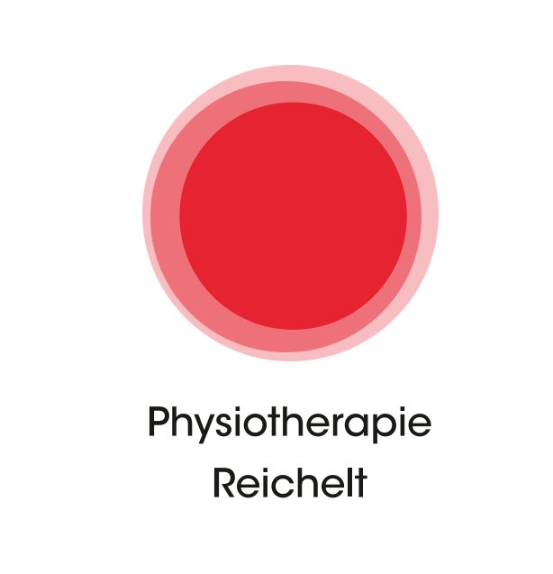

# Information zur Blankoverordnung für Schultergelenkserkrankungen

Seit dem 1. Juli 2024 können Ärztinnen und Ärzte für bestimmte Schultererkrankungen eine Blankoverordnung für Physiotherapie ausstellen.

**Kernpunkte der Blankoverordnung:**

- Gültig für 16 Wochen ab Ausstellungsdatum  
- Beginn der Therapie innerhalb von 28 Kalendertagen ab Ausstellungsdatum  
- Therapiedauer, Frequenz und Heilmittelwahl werden von der Physiotherapiepraxis eigenverantwortlich festgelegt  
- Der Therapeut entscheidet eigenständig, wann das Therapieziel erreicht ist und die Behandlung abgeschlossen wird  
- Bei Wiederauftreten von Beschwerden innerhalb der 16 Wochen kann die Behandlung ohne neue Verordnung fortgesetzt werden  
- Unterbrechungen bis zu 14 Kalendertagen sind zulässig, verlängern die Gültigkeit jedoch nicht  
- Nach Ablauf der 16 Wochen kann bei Bedarf eine neue Blankoverordnung ausgestellt werden  
- Parallele Verordnungen (Blanko und regulär) für dieselbe Schulterseite sind nicht erlaubt

Sollten während oder nach der Behandlung neue Beschwerden auftreten, die einer ärztlichen Abklärung bedürfen (z. B. nach einem Sturz), erfolgt eine Rücküberweisung an die behandelnde Ärztin oder den behandelnden Arzt.

Für Rückfragen stehen wir Ihnen jederzeit gerne zur Verfügung.